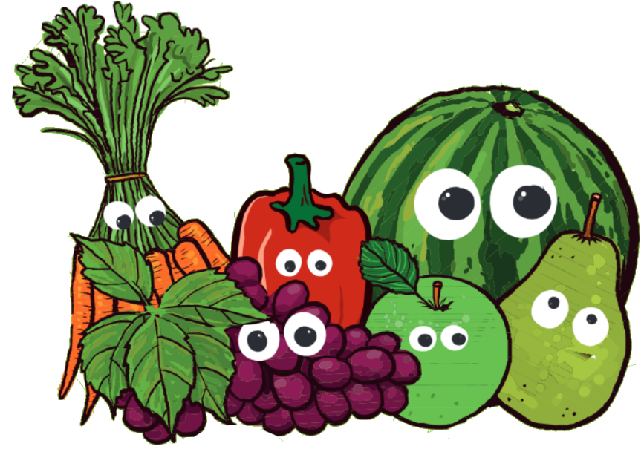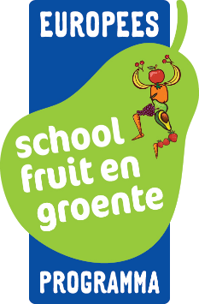

**Beste ouders,**

Van 11 november t/m 17 april krijgen uw kinderen op school gratis drie porties groente en   
fruit per week. De school doet namelijk mee aan EU-Schoolfruit! Ook zijn er lessen over fruit, groente en gezonde voeding.

Met EU-Schoolfruit leren leerlingen om verschillende soorten fruit en groente te eten. Dat is niet alleen gezond, maar ook leuk!

**EU-Schoolfruit op College de Kleine Prins**

De drie vaste groente- en fruitdagen op **College De Kleine Prins**worden:

**Maandag, Woensdag en Vrijdag**

Wij ontvangen de levering van de leverancier: **Boekel AGF**

Wilt u elke week weten welke stuks fruit of groente uw kinderen ontvangen? Schrijf u dan in voor de Nieuwsbrief voor Ouders via [www.euschoolfruit.nl/schoolfruitnieuwsbrief](http://www.euschoolfruit.nl/schoolfruitnieuwsbrief) .

Het EU-Schoolfruitprogramma is een goede start om de aanbevolen hoeveelheid groente en fruit per dag te halen.

Het EU-Schoolfruit- en groenteprogramma is een initiatief van de Europese Unie, het Ministerie van Landbouw, Natuur en Voedselkwaliteit, Rijksdienst voor Ondernemend Nederland en het Steunpunt Smaaklessen & EU-Schoolfruit. Het programma wordt ondersteund door het Voedingscentrum.

De groente- en fruitverstrekkingen worden gefinancierd door de Europese Unie. Er zijn voor de school en de ouders géén kosten verbonden aan het programma. U kunt hierover meer lezen op www.euschoolfruit.nl.

**Op naar een lekker en gezond schooljaar!**

**Team EU-Schoolfruit**[www.euschoolfruit.nl](http://www.euschoolfruit.nl)  
[euschoolfruit@wur.nl](mailto:euschoolfruit@wur.nl)   
0317- 485966